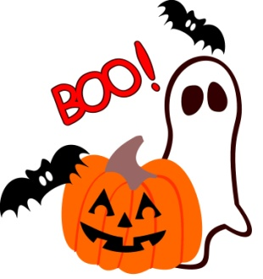Beste leden,
Op vrijdagavond 31 oktober houden wij een Amicus Halloween Diner. Iedereen is welkom dus vergeet zeker niet om uw familieleden en vrienden uit te nodigen. Je mag ook steeds verkleed komen om de sfeer erin te brengen!
Praktische gegevens:
- Vrijdagavond 31 oktober vanaf 19.15u in ons clubhuis
- 13 EUR/ persoon voor het onderstaande menu
  - Halloween verrassingsaperitiefje
  - Griezelige zelfgemaakte pompoensoep
  - Bloederig stoofvlees/ videe met frietjes
  - Gruwelijk dessert
---------------------------------------------------------------------------
Inschrijvingsformulier Halloween Diner
Naam:........................................................................................
Aantal personen:........
Videe | .................. (aantal personen)
Stoofvlees | .................. (aantal personen)

Betaald:...................................

